Индивидуальный проект 4

Использование nikto

Панченко Денис Дмитриевич

Содержание

# 1 Цель работы

Научиться пользоваться nikto в системе Kali Linux.

# 2 Задание

Установить nikto в систему Kali Linux. Познакомиться с nikto.

# 3 Выполнение лабораторной работы

nikto — базовый сканер безопасности веб-сервера. Он сканирует и обнаруживает уязвимости в веб-приложениях, обычно вызванные неправильной конфигурацией на самом сервере, файлами, установленными по умолчанию, и небезопасными файлами, а также устаревшими серверными приложениями.

Установим nikto (рис. 1).

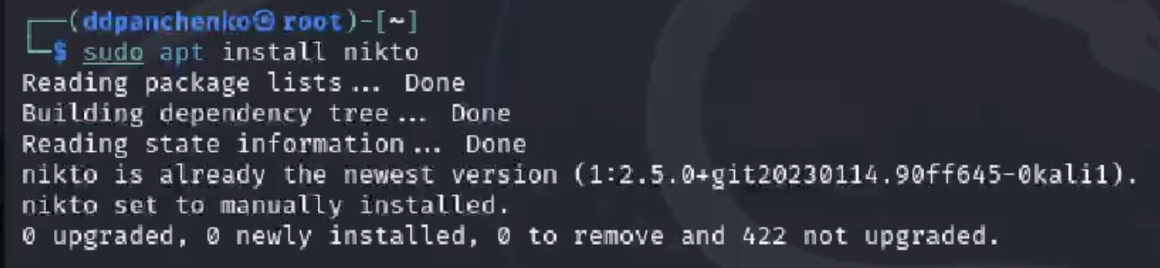

Рис. 1: Установка

Познакомимся с командами (рис. 2).

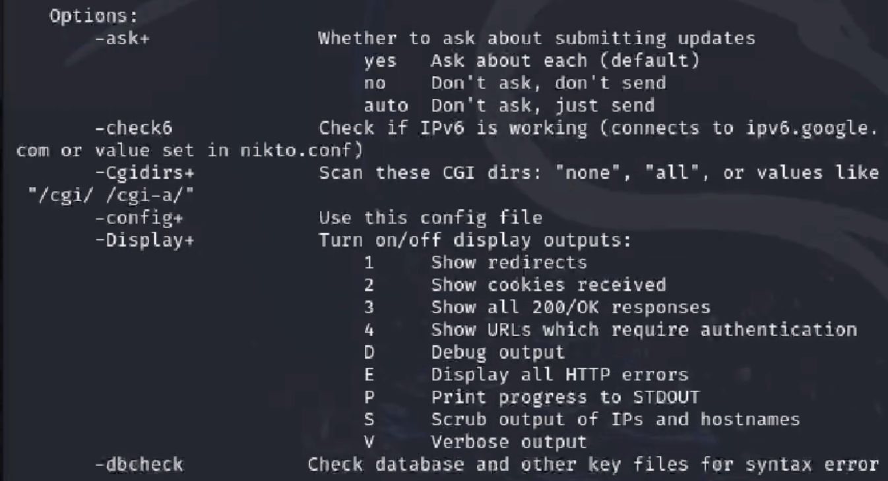

Рис. 2: Знакомство

# 4 Вывод

Я научился использовать nikto в Kali Linux.